- عنوان اصلی محتوا: | علت تخلیه نشدن آب ماشین لباسشویی
- کلمه کلیدی اصلی | علت تخلیه نشدن آب ماشین لباسشویی
- کلمه کلیدی مرتبط | تخلیه آب، ماشین لباسشویی
- خلاصه محتوا (20 تا 30 کلمه) | علت تخلیه نشدن آب ماشین لباسشویی چیست؟ با این راهکارها، خودتان می‎توانید بدون پرداخت هزینه اضافی تعمیرات، مشکل تخلیه آب ماشین لباسشویی را حل کنید.

علت تخلیه نشدن آب ماشین لباسشویی
به طور کلی علت تخلیه نشدن آب ماشین لباسشویی به یکی از دو دسته زیر تقسیم می‎شود: یا آب از خود ماشین لباسشویی خارج نمی‎شود یا اینکه آب از لباسشویی خارج می‎شود ولی نمی‎تواند از طریق لوله‎های تخلیه مستقیماً وارد فاضلاب شود. برای تخلیه آب از ماشین لباسشویی، راه مستقیم ولی سخت، تخلیه دستی آب است. در حالی که شلنگ تخلیه باید این کار را انجام ‎دهد.
مشکلات رایجی وجود دارد که می‎تواند باعث علت تخلیه نشدن آب ماشین لباسشویی شود و تشخیص آنها شاید کار سختی باشد. مثلاً اگر ماشین لباسشویی شما درست کار نکند ​​و بعد از اتمام شستشو لباس‎هایتان همچنان خیس باشد، می‎تواند نشانه گرفتگی یا خرابی پمپ تخلیه باشد. بعضی از این ایرادات را خودتان می‎توانید برطرف کنید، اما برای بعضی دیگر لازم است با یک تعمیرکار لوازم خانگی تماس بگیرید.
دلایل تخلیه نشدن آب ماشین لباسشویی
ابتدا حتما دفترچه راهنمای ماشین لباسشویی خود را مطالعه کنید. ممکن است در دفترچه، در مورد علت تخلیه نشدن آب ماشین لباسشویی، نکاتی درج شده باشد. بعضی از مدل‎های جدید ماشین لباسشویی، کدهای خطا را نشان می‎دهند. کد خطا به شما می‎گوید که مشکل به وجود آمده، مربوط در کدام قسمت است. اگر مشکل تخلیه آب در دفترچه درج نشده باشد؛ ماشین لباسشویی خود را روشن کنید و هنگام رسیدن به مرحله تخلیه آب، با دقت آن را بررسی کنید. احتمالا یکی از مشکلات زیر شناسایی می‎شود:
- مسدود شدن لوله لاستیکی تخلیه که از ماشین لباسشویی به لوله فاضلاب وصل می‎شود.
- جسمی سبب مسدود شدن فیلتر یا پروانه‎های پمپ آب شده است.
- خراب شدن مکانیکی پمپ آب
- شل یا شکستگی تسمه ماشین لباسشویی
- خراب شدن سوئیچ درب ماشین لباسشویی
- مسدود شدن سیستم تخلیه

مشکلات شیلنگ تخلیه آب
اگر صدای عملکرد ماشین لباسشویی را شنیدید ولی آب از ماشین وارد فاضلاب نشد، احتمالاً علت تخلیه نشدن آب ماشین لباسشویی این است که شیلنگ پلاستیکی تخلیه، مسدود شده است. این شیلنگ که از پشت ماشین لباسشویی به طرف لوله فاضلاب یا سینک ظرفشویی می‎رود، به احتمال زیاد با پرز پارچه لباس مسدود شده است. بعضی وقت‎ها بعد از شستن پتو و...، ممکن است پرز و کرک‎های زیادی در ماشین ریخته شود. یا اگر به شلنگ تخلیه فشاری وارد شود، باعث به وجود آمدن این مشکل می‎شود. اگر شلنگ گرفتگی داشته باشد، می‎تواند مانع از پمپاژ آب در ماشین لباسشویی شود.
گاهی گرفتگی شلنگ، علت تخلیه نشدن آب ماشین لباسشویی است. برای حل این مشکل، شلنگ تخلیه‎ را که به ماشین لباسشویی متصل است، جدا کنید و از تمیز بودن آن مطمئن شوید. یک راه حل ساده برای بررسی تمیز بودن شلنگ تخلیه، دمیدن هوا در آن است. اگر چیزی باعث گرفتگی شلنگ تخلیه نشده باشد، احتمال دارد مشکل در پمپ ماشین لباسشویی باشد. اگر شلنگ کهنه شده باشد یا پیچ خورده باشد، با تعویض شلنگ ممکن است عملکرد پمپاژ آب بهتر شود.
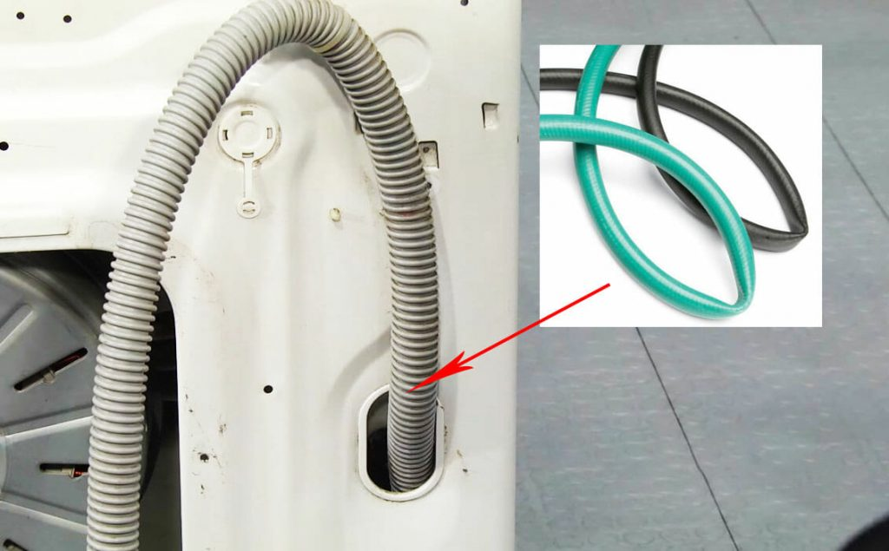
دقت کنید که شیلنگ تخلیه پیچ نخورده باشد.
مشکلات پمپ تخلیه
گاهی علت تخلیه نشدن آب ماشین لباسشویی مربوط به پمپ است. اگر شما می‎توانید صدای عملکرد پمپ را بشنوید؛ ولی صدای آن عادی نباشد و درست کار نکند، احتمالاً یک تکه پارچه یا چیز دیگری باعث مسدود شدن آن شده باشد. برای حل این مشکل باید ماشین لباسشویی را خاموش کنید و آن را خالی کنید. سپس برای بررسی پمپ آب، پنل ماشین لباسشویی را بردارید. ممکن خود پمپ مسدود شده باشد یا گرفتگی مربوط به لوله چین دار متصل به پمپ باشد.
اکثر پمپ‎ها دارای روکشی هستند که می‎توانید آن را بردارید. با برداشتن آن، یک فیلتر رسوب گیر را روی پمپ می‎بینید. اگر علت تخلیه نشدن آب ماشین لباسشویی رسوب گرفتن فیلتر باشد، با تمیز کردن آن مشکل حل می‎شود. گاهی آلودگی و زباله این فیلتر را مسدود می‎کند که می‎توانید آن را تمیز کنید و دوباره در جای خود قرار دهید.
اگر علت تخلیه نشدن آب ماشین لباسشویی مریوط به پمپ باشد، باید محل تعبیه پمپ را پیدا کنید. در لباسشویی‎هایی که درب آن‎ها از بالا باز می‎شود، پمپ را معمولاً در پشت ماشین قرار می‎دهند. و در ماشین‎هایی که درب آنها از جلو باز می‎شود، معمولاً فیلتر را در قسمت جلوی ماشین قرار می‎دهند. اگر کرک یا پرزی را دیدید، آن را از صفحه فیلتر بردارید و فیلتر را با آب بشوئید. همچنین پروانه‎های کنار پمپ را بررسی کنید و مطمئن شوید آزادانه حرکت می‎کنند و با هیچ مانعی گیر نکرده‎اند. پمپ و فیلتر را دوباره در جای خود قرار دهید و ماشین لباسشویی را تست کنید.
اگر چیزی در پمپ و شلنگ تخلیه مانع کار کردن ماشین نشده بود، احتمالاً علت تخلیه نشدن آب ماشین لباسشویی، خرابی پمپ آب باشد. در این صورت باید پمپ را عوض کرد. این کار معمولاً باید توسط یک تعمیرکار لوازم خانگی انجام شود. البته اگر خودتان در این کار مهارت داشته باشید، می‎توانید قطعه را سفارش داده و پمپ را عوض کنید.
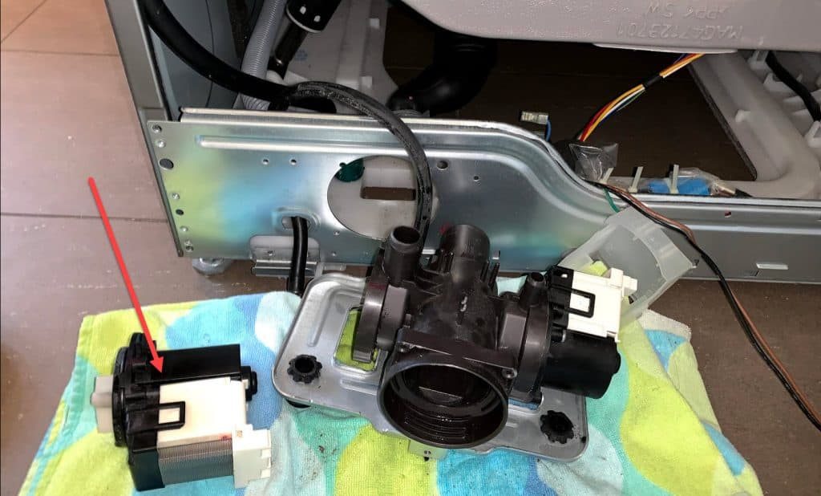
اگر مشکل از پمپ باشد، باید آن را تعویض کرد.
مشکلات تسمه ماشین لباسشویی
پمپ در ماشین لباسشویی توسط یک تسمه کار می‎کند که در اطراف قرقره‎هایی در قسمت پایین موتور ماشین لباسشویی قرار گرفته است. ممکن است تسمه، علت تخلیه نشدن آب ماشین لباسشویی باشد. اگر تسمه شکسته شده باشد یا روی قرقره‎ها محکم نباشد، ماشین لباسشویی هنگام تخلیه آب دچار مشکل می‎شود یا حتی ممکن است که آب داخل ماشین اصلاً تخلیه نشود. برای حل این مشکل لازم است ماشین را به طرف دیگر بچرخانید تا بتوانید تسمه را بررسی کنید. خود صاحب خانه هم می‎تواند این کار را انجام دهد، اگرچه بیشتر مردم ترجیح می‎دهند یک تعمیرکار ماهر، تعمیراتی در این سطح را انجام دهد.
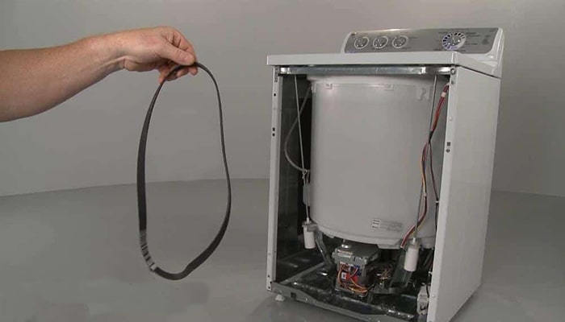
تسمه نباید شکسته یا شل شده باشد.
مشکلات قفل درب
شاید علت تخلیه نشدن آب ماشین لباسشویی مربوط به درب آن باشد. درست در قسمت زیر دریچه یا درب ماشین لباسشویی، یک سوئیچ پلاستیکی کوچک برای اطمینان از بسته شدن درب قرار داده شده است تا ماشین بتواند کار کند. اگر این سوئیچ خراب شده باشد، ممکن است ماشین به درستی آب را تخلیه نکند. برای بررسی آن، وقتی که درب ماشین باز است، لباسشویی را روشن کنید، سوئیچ را با دست فشار دهید و به صدای کلیک آن گوش دهید. اگر صدای آن را نمی‎شنوید، ممکن است سوئیچ نیاز به تعمیر داشته باشد.
مشکلات سیستم لوله کشی
گاهی هیچکدام از دلایل بالا علت تخلیه نشدن آب ماشین لباسشویی نیست. در این صورت، سیستم لوله کشی فاضلاب را چک کنید. اگر آب به خوبی از دستگاه پمپاژ خارج می‎شود ولی پس از آن از لوله تخلیه فاضلاب به بیرون می‎ریزد یا به سینک ظرفشویی بر می‎گردد، احتمالاً مشکل از گرفتگی لوله تخلیه فاضلاب است. این مشکل معمولاً رایج است. از آنجایی که پرزهای پارچه از طریق سیستم شستشو جدا می‎شوند، معمولاً گرفتگی در لوله‎های فاضلاب منتهی به ماشین لباسشویی رخ می‎دهد. گرفتگی لوله‎های فاضلاب باعث می‎شود که آب به داخل شلنگ تخلیه برگردد و یا روی زمین ریخته شود. با تمیز کردن لوله‎کشی فاضلاب معمولاً این مشکل حل می‎شود.
اگر علت تخلیه نشدن آب ماشین لباسشویی شلنگ تخلیه باشد، از راهکار زیر برای حل آن استفاده کنید. شلنگ تخلیه ماشین لباسشویی، حدود 60 سانتیمتر است و به طرف لوله فاضلاب می‎رود. (در برخی از مدل‎های ماشین لباسشویی، شلنگ تخلیه ممکن است به گوشه‎ی سینک ظرفشویی وصل شده باشد، البته در مدل‎های جدید معمولاً این‎گونه نیست.) بنابراین آب به طرف دریچه تخلیه هدایت می‎شود. ممکن است در محدوده این دریچه، گرفتگی رخ داده باشد یا اینکه پایین‎تر از آن و در مسیر تخلیه فاضلاب، گرفتگی وجود داشته باشد.
گاهی علت تخلیه نشدن آب ماشین لباسشویی، مسدود شدن شلنگ تخلیه است. برای تشخیص محل گرفتگی، ابتدا ماشین لباسشویی را پر از آب کنید. ماشین را روی تنظیمات چرخش/تخلیه (spin/drain) قرار دهید و منتظر مرحله تخلیه آب شوید. موقعیت خود را طوری تنظیم کنید که هم به صفحه دیجیتالی ماشین لباسشویی دسترسی داشته باشید و هم بتوانید شلنگ تخلیه را ببینید. سعی کنید بفهمید که چقدر طول می‎کشد تا آب به ماشین برگشت داده شود و یا از لوله خارج شود.
نکته: هر لحظه آماده باشید تا تخلیه آب در ماشین لباسشویی را متوقف کنید.
- اگر فقط چند ثانیه طول بکشد تا آب به داخل ماشین برگردد، پس گرفتگی نزدیک است و می‎توان با یک دستگاه لوله بازکنی کوچک، انتهای لوله را تمیز کرد. حتی می‎توان به صورت دستی هم آن را تمیز کرد.
- اگر مدتی طول بکشد تا آب به داخل ماشین برگردد، احتمالاً گرفتگی کمی دورتر از لوله تخلیه است. حتی ممکن است آب از دریچه تخلیه هم عبور کند. در این صورت شما نیاز دارید تا از یک دستگاه لوله بازکنی متوسط و پاک کننده استفاده کنید تا گرفتگی را تمیز کند.
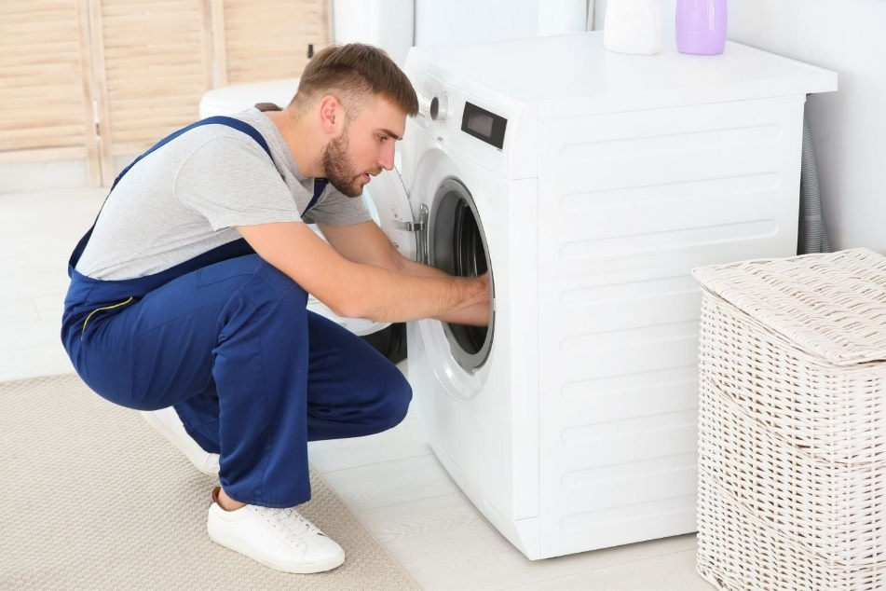
تعمیرکار ماهر می‎تواند مشکل شما را حل کند.
گاهی به علت تخلیه نشدن آب ماشین لباسشویی، لازم است از دستگاه لوله بازکنی استفاده کرد. بیشتر مردم دستگاه‎ تخلیه فنری ندارند که بتوانند این نوع گرفتگی‎ها را رفع کنند. خوشبختانه اگر بخواهید خودتان این کار را انجام دهید، می‎توانید از فروشگاه‎های ابزارآلات خانگی، این دستگاه را ساعتی اجاره کنید. اغلب یک ابزار تمیز کننده مناسب، پشت ماشین لباسشویی وجود دارد که از آن می‎توان برای گرفتگی‎های لوله تخلیه استفاده کرد.

